Арнайы білім беру саласындағы мемлекеттік көрсетілетін қызметтер регламенттерін бекіту туралы
Күшін жойған
Ақтөбе облысының әкімдігінің 2015 жылғы 22 мамырдағы № 167 қаулысы. Ақтөбе облысының Әділет департаментінде 2015 жылғы 22 маусымда № 4367 болып тіркелді. Күші жойылды - Ақтөбе облысы әкімдігінің 2020 жылғы 18 ақпандағы № 55 қаулысымен
Ескерту. Күші жойылды - Ақтөбе облысы әкімдігінің 18.02.2020 № 55 қаулысымен (алғашқы ресми жариялаған күнінен бастап қолданысқа енгізіледі).
Қазақстан Республикасының 2001 жылғы 23 қаңтардағы "Қазақстан Республикасындағы жергілікті мемлекеттік басқару және өзін-өзі басқару туралы" Заңының 27-бабына, Қазақстан Республикасының 2013 жылғы 15 сәуірдегі "Мемлекеттік көрсетілетін қызметтер туралы" Заңының 16-бабы 3-тармағына, Қазақстан Республикасы Білім және ғылым министрінің 2015 жылғы 8 сәуірдегі № 174 "Арнайы білім беру саласындағы жергілікті атқарушы органдар көрсететін мемлекеттік көрсетілетін қызметтер стандарттарын бекіту туралы" бұйрығына сәйкес Ақтөбе облысының әкімдігі ҚАУЛЫ ЕТЕДІ:
1. Қоса беріліп отырған:
1) "Мүмкіндіктері шектеулі балаларды психологиялық-медициналық-педагогикалық тексеру және оларға консультациялық көмек көрсету" мемлекеттік көрсетілетін қызмет регламенті;
2) "Дамуында проблемалары бар балалар мен жасөспірімдерді оңалту және әлеуметтік бейімдеу" мемлекеттік көрсетілетін қызмет регламенті;
3) "Мүмкіндіктері шектеулі балаларды тәрбиелеп отырған отбасыларға консультациялық көмек көрсету" мемлекеттік көрсетілетін қызмет регламенті;
4) "Бастауыш, негізгі орта, жалпы орта білім беру ұйымдарына денсаулығына байланысты ұзақ уақыт бойы бара алмайтын балаларды үйде жеке тегін оқытуды ұйымдастыру үшін құжаттар қабылдау" мемлекеттік көрсетілетін қызмет регламенті;
5) "Арнайы жалпы білім беретін оқу бағдарламалары бойынша оқыту үшін мүмкіндіктері шектеулі балалардың құжаттарын қабылдау және арнайы білім беру ұйымдарына қабылдау" мемлекеттік көрсетілетін қызмет регламенті бекітілсін.
2. "Ақтөбе облысының білім басқармасы" мемлекеттік мекемесі осы қаулыны "Әділет" ақпараттық-құқықтық жүйесіне орналастыруды қамтамасыз етсін.
3. Осы қаулының орындалуын бақылау облыс әкімінің орынбасары С.Қ.Нұрқатоваға жүктелсін.
4. Осы қаулы оның алғашқы ресми жарияланған күннен кейін күнтізбелік он күн өткен соң қолданысқа енгізіледі, бірақ, Қазақстан Республикасы Білім және ғылым министрінің 2015 жылғы 8 сәуірдегі № 174 "Арнайы білім беру саласындағы жергілікті атқарушы органдар көрсететін мемлекеттік көрсетілетін қызметтер стандарттарын бекіту туралы" бұйрығы қолданысқа енгізілгеннен бұрын емес.
Облыс әкімі | А.Мұхамбетов
Ақтөбе облысы әкімдігінің
2015 жылғы 22 мамырдағы
№ 167 қаулысымен
бекітілді
"Мүмкіндіктері шектеулі балаларды психологиялық - медициналық - педагогикалық тексеру және оларға консультациялық көмек көрсету" мемлекеттік көрсетілетін қызмет регламенті
1. Жалпы ережелер
1. "Мүмкіндіктері шектеулі балаларды психологиялық - медициналық - педагогикалық тексеру және оларға консультациялық көмек көрсету" мемлекеттік көрсетілетін қызметті (бұдан әрі мемлекеттік қызмет) психологиялық - медициналық - педагогикалық консультациялар (бұдан әрі - көрсетілетін қызметті беруші) көрсетеді.
Мемлекеттік қызметті көрсету үшін құжаттарды қабылдау және беру көрсетілетін қызметті берушінің кеңсесі арқылы жүзеге асырылады.
2. Мемлекеттік қызмет көрсету нысаны: қағаз түрінде.
3. Мемлекеттік қызметтің нәтижесі ұсынылатын оқыту, медициналық және әлеуметтік қызметтерді, білім беру бағдарламасының нысаны көрсетілген мемлекеттік жазбаша қорытынды болып табылады.
Мемлекеттік қызмет көрсету нәтижесінің ұсыну нысаны: қағаз түрінде.
2. Мемлекеттік қызмет көрсету үдерісінде көрсетілетін қызметті берушінің құрылымдық бөлімшелерінің (қызметкерлерінің) іс-әрекет тәртібін сипаттау
4. Көрсетілетін қызметті алушының телефон және/немесе тікелей жүгіну арқылы алдын ала жазылуы мемлекеттік қызметті көрсету бойынша іс-әрекетті бастау үшін негіздеме болып табылады.
5. Мемлекеттік қызмет көрсету үдерісінің құрамына кіретін әрбір рәсімнің (іс-әрекеттің) мазмұны және оны орындау ұзақтығы:
1) көрсетілетін қызметті берушінің кеңсе қызметкері 15 (он бес) минут ішінде Қазақстан Республикасы Білім және ғылым министрінің 2015 жылғы 8 сәуірдегі № 174 "Арнайы білім беру саласындағы жергілікті атқарушы органдар көрсететін мемлекеттік көрсетілетін қызметтер стандарттарын бекіту туралы" нормативтік құқықтық актілерді мемлекеттік тіркеу Тізілімінде № 11047 тіркелген бұйрығымен бекітілген "Мүмкіндіктері шектеулі балаларды психологиялық - медициналық - педагогикалық тексеру және оларға консультациялық көмек көрсету" стандартының (бұдан әрі - Стандарт) 9-тармағына сәйкес көрсетілетін қызметті алушы ұсынған құжаттарды қабылдауды және тіркеуді жүзеге асырады және оларды көрсетілетін қызметті берушінің басшысына қарауға жолдайды. Көрсетілетін қызметті алу үшін көрсетілетін қызметті алушы құжаттардың толық емес тізбесін және (немесе) қолданылу мерзімі өтіп кеткен құжаттарды ұсынған жағдайларда, көрсетілетін қызметті беруші Стандарттың 9-1-тармағына сәйкес өтініштерді қабылдаудан бас тартады және Стандарттың қосымшасына сәйкес нысан бойынша құжаттарды қабылдаудан бас тарту туралы қолхат береді.
Нәтиже: көрсетілетін қызметті алушының құжаттарын қабылдау, оларды көрсетілетін қызметті берушінің басшысына жолдау немесе құжаттарды қабылдаудан бас тарту туралы қолхат беру;
2) көрсетілетін қызметті берушінің басшысы 5 (бес) минут ішінде бұрыштама қояды, тексеру күні мен уақытын анықтайды және құжаттарды көрсетілетін қызметті берушінің жауапты орындаушысына жолдайды.
Нәтиже: мемлекеттік қызмет көрсетудің күні мен уақытын анықтау;
3) көрсетілетін қызметті берушінің жауапты орындаушысы күнтізбелік 30 (отыз) күн ішінде құжаттар ұсынылған кезден 1 (бір) сағат ішінде кеңес береді және қорытынды жобасын дайындайды.
Нәтиже: көрсетілетін қызметті берушінің жауапты орындаушысымен көрсетілетін қызмет нәтижесі жобасының дайындалуы;
4) көрсетілетін қызметті берушінің басшысы 5 (бес) минут ішінде қорытындыға қол қояды.
Нәтиже: көрсетілетін қызметті берушінің басшысының мемлекеттік қызмет нәтижесіне қол қоюы;
5) көрсетілетін қызметті берушінің кеңсе қызметкері 5 (бес) минут ішінде мемлекеттік қызмет көрсетудің дайын нәтижесін көрсетілетін қызметті алушыға береді.
Нәтиже: мемлекеттік қызмет көрсетушінің кеңсе қызметкерінің мемлекеттік қызмет көрсету нәтижесін көрсетілетін қызметті алушыға беруі.
Ескерту. 5 тармаққа өзгерістер енгізілді – Ақтөбе облысы әкімдігінің 11.03.2019 № 94 қаулысымен (алғашқы ресми жарияланған күнінен кейін күнтізбелік он күн өткен соң қолданысқа енгізіледі).
3. Мемлекеттік қызмет көрсету үдерісінде көрсетілетін қызметті берушінің құрылымдық бөлімшелерінің (қызметкерлерінің) өзара іс-әрекет тәртібін сипаттау
6. Мемлекеттік қызмет көрсету үдерісіне қатысатын көрсетілетін қызметті берушінің құрылымдық бөлімшелерінің (қызметкерлерінің) тізбесі:
1) көрсетілетін қызметті берушінің кеңсе қызметкері;
2) көрсетілетін қызметті берушінің басшысы;
3) көрсетілетін қызметті берушінің жауапты орындаушысы.
7. Әрбір рәсімнің (іс-әрекеттің) ұзақтығын көрсете отырып, құрылымдық бөлімшелер (қызметкерлер) арасындағы рәсімдердің (іс-әрекеттердің) реттілігін сипаттау.
Көрсетілетін қызметті берушінің кеңсе қызметкері 15 (он бес) минут ішінде құжаттарды қабылдауды, тіркеуді жүзеге асырады және көрсетілетін қызметті берушінің басшысына бұрыштама қоюға жолдайды. Көрсетілетін қызметті берушінің басшысы 5 (бес) минут ішінде құжаттармен танысады, бұрыштама қояды, мемлекеттік қызмет көрсету күнін және уақытын анықтайды. Көрсетілетін қызметті берушінің жауапты орындаушысы күнтізбелік 30 (отыз) күн ішінде тексеру жүргізеді, 1 (бір) сағат ішінде кеңес береді және қорытынды жобасын дайындайды. Көрсетілетін қызметті берушінің басшысы 5 (бес) минут ішінде қорытындыға қол қояды және оны көрсетілетін қызметті берушінің кеңсе қызметкеріне жолдайды. Көрсетілетін қызметті берушінің кеңсе қызметкері 5 (бес) минут ішінде көрсетілетін қызметті алушыға дайын нәтижені береді.
8. Мемлекеттік қызмет көрсету үдерісінде көрсетілетін қызметті берушінің құрылымдық бөлімшелерінің (қызметкерлерінің) рәсімдерінің (іс-әрекеттерінің), өзара іс-әрекеттері реттілігінің нақты сипаттамасы осы регламенттің қосымшасына сәйкес мемлекеттік қызмет көрсетудің бизнес-үдерістерінің анықтамалығында көрсетіледі. Мемлекеттік қызмет көрсетудің бизнес-үдерістерінің анықтамалығы көрсетілетін қызметті берушінің интернет-ресурсында орналастырылады.
"Мүмкіндіктері шектеулі
балаларды психологиялық -
медициналық – педагогикалық
тексеру және оларға
консультациялық көмек
көрсету" мемлекеттік
көрсетілетін қызмет
регламентіне қосымша
Мемлекеттік көрсетілетін қызметтің бизнес-үдерістерінің анықтамалығы
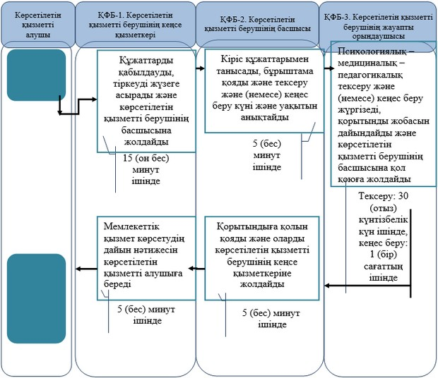

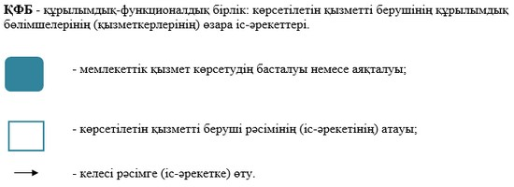

Ақтөбе облысы әкімдігінің
2015 жылғы 22 мамырдағы
№ 167 қаулысымен
бекітілді
"Дамуында проблемалары бар балалар мен жасөспірімдерді оңалту және әлеуметтік бейімдеу" мемлекеттік көрсетілетін қызмет регламенті
1. Жалпы ережелер
1. "Дамуында проблемалары бар балалар мен жасөспірімдерді оңалту және әлеуметтік бейімдеу" мемлекеттік көрсетілетін қызметті (бұдан әрі – мемлекеттік көрсетілетін қызмет) оңалту орталықтары, психологиялық-педагогикалық түзету кабинеттері (бұдан әрі – көрсетілетін қызметті беруші) көрсетеді.
Мемлекеттік қызметті көрсету үшін құжаттарды қабылдау және беру көрсетілетін қызметті берушінің кеңсесі арқылы жүзеге асырылады.
2. Мемлекеттік қызмет көрсету нысаны: жеке, топ бөлігіндегі және топтық сабақтар мен консультациялар.
3. Қазақстан Республикасы Білім және ғылым министрінің 2015 жылғы 8 сәуірдегі № 174 "Арнайы білім беру саласындағы жергілікті атқарушы органдар көрсететін мемлекеттік көрсетілетін қызметтер стандарттарын бекіту туралы" нормативтік құқықтық актілерді мемлекеттік тіркеу Тізілімінде № 11047 тіркелген бұйрығымен бекітілген "Дамуында проблемалары бар балалар мен жасөспірімдерді оңалту және әлеуметтік бейімдеу" стандартының (бұдан әрі - Стандарт) 1-қосымшасына сәйкес нысанындағы анықтаманы беру мемлекеттік қызмет көрсету нәтижесі болып табылады.
Мемлекеттік қызмет көрсету нәтижесін ұсыну нысаны: қағаз түрінде.
Ескерту. 3 тармақ жаңа редакцияда – Ақтөбе облысы әкімдігінің 11.03.2019 № 94 қаулысымен (алғашқы ресми жарияланған күнінен кейін күнтізбелік он күн өткен соң қолданысқа енгізіледі).
2. Мемлекеттік қызмет көрсету үдерісінде көрсетілетін қызметті берушінің құрылымдық бөлімшелерінің (қызметкерлерінің) іс-әрекет тәртібін сипаттау
4. Көрсетілетін қызметті алушының өтініші (еркін нысанда) мемлекеттік қызметті көрсету бойынша іс-әрекетті бастау үшін негіздеме болып табылады.
5. Мемлекеттік қызмет көрсету үдерісінің құрамына кіретін әрбір рәсімнің (іс-әрекеттің) мазмұны және оның нәтижесі:
1) көрсетілетін қызметті берушінің кеңсе қызметкері 15 (он бес) минут ішінде Стандарттың 9-тармағына сәйкес көрсетілетін қызметті алушы ұсынған құжаттарды қабылдауды және тіркеуді жүзеге асырады және оларды көрсетілетін қызметті берушінің басшысына қарауға жолдайды. Көрсетілетін қызметті алу үшін көрсетілетін қызметті алушы құжаттардың толық емес тізбесін және (немесе) қолданылу мерзімі өтіп кеткен құжаттарды ұсынған жағдайларда, көрсетілетін қызметті беруші Стандарттың 9-1-тармағына сәйкес өтініштерді қабылдаудан бас тартады және Стандарттың 2-қосымшасына сәйкес нысан бойынша құжаттарды қабылдаудан бас тарту туралы қолхат береді.
Нәтиже: көрсетілетін қызметті алушының құжаттарын қабылдау, оларды көрсетілетін қызметті берушінің басшысына жолдау немесе құжаттарды қабылдаудан бас тарту туралы қолхат беру;
2) көрсетілетін қызметті берушінің басшысы құжаттармен 15 (он бес) минут ішінде танысады, 5 (бес) минут ішінде жауапты орындаушыны анықтайды және 10 (он) минут ішінде көрсетілетін қызметті алушымен келісімшарт жасайды.
Нәтиже: көрсетілетін қызметті берушінің басшысының жауапты орындаушыны тағайындауы және оған көрсетілетін қызметті алушының құжаттарын жолдауы;
3) көрсетілетін қызметті берушінің жауапты орындаушысы күнтізбелік 90 (тоқсан) күннен 365 (үш жүз алпыс бес) күнге дейін бағдарлама дайындайды, дамуында проблемалары бар балалар мен жасөспірімдерді оңалту және әлеуметтік бейімдеуді жүргізеді және мемлекеттік қызмет көрсету нәтижесі бойынша анықтаманы дайындайды.
Нәтиже: көрсетілетін қызметті берушінің жауапты орындаушысының дамуында проблемалары бар балалар мен жасөспірімдердің оңалту және әлеуметтік бейімдеуді жүргізуі және мемлекеттік қызмет көрсету нәтижесінің жобасын дайындауы;
4) көрсетілетін қызметті берушінің басшысы 5 (бес) минут ішінде анықтамаға қол қояды.
Нәтиже: көрсетілетін қызметті берушінің басшысының мемлекеттік қызмет көрсету нәтижесіне қол қоюы;
5) көрсетілетін қызметті берушінің кеңсе қызметкері 10 (он) минут ішінде мемлекеттік қызмет көрсетудің дайын нәтижесін көрсетілетін қызметті алушыға береді.
Нәтиже: көрсетілетін қызметті берушінің кеңсе қызметкері көрсетілетін қызметті алушыға мемлекеттік қызмет көрсету нәтижесін беруі.
Ескерту. 5 тармаққа өзгерістер енгізілді – Ақтөбе облысы әкімдігінің 11.03.2019 № 94 қаулысымен (алғашқы ресми жарияланған күнінен кейін күнтізбелік он күн өткен соң қолданысқа енгізіледі).
3. Мемлекеттік қызмет көрсету үдерісінде көрсетілетін қызметті берушінің құрылымдық бөлімшелерінің (қызметкерлерінің) өзара іс-әрекет тәртібін сипаттау
6. Мемлекеттік қызмет көрсету үдерісіне қатысатын көрсетілетін қызметті берушінің құрылымдық бөлімшелерінің (қызметкерлерінің) тізбесі:
1) көрсетілетін қызметті берушінің кеңсе қызметкері;
2) көрсетілетін қызметті берушінің басшысы;
3) көрсетілетін қызметті берушінің жауапты орындаушысы.
7. Әрбір рәсімнің (іс-әрекеттің) ұзақтығын көрсете отырып, құрылымдық бөлімшелер (қызметкерлер) арасындағы рәсімдердің (іс-әрекеттердің) реттілігін сипаттау.
Көрсетілетін қызметті берушінің кеңсе қызметкері 15 (он бес) минут ішінде көрсетілетін қызметті алушының құжаттарын қабылдауды, оларды тіркеуді жүзеге асырады және көрсетілетін қызметті берушінің басшысына қарауға жолдайды. Көрсетілетін қызметті берушінің басшысы 15 (он бес) минут ішінде құжаттармен танысады, 5 (бес) минут ішінде жауапты орындаушыны анықтайды және 10 (он) минут ішінде көрсетілетін қызметті алушымен келісімшарт жасайды. Көрсетілетін қызметті берушінің жауапты орындаушысы 90 (тоқсан) күннен 365 (үш жүз алпыс бес) күнге дейін бағдарлама дайындайды, дамуында проблемалары бар балалар мен жасөспірімдерді оңалту және әлеуметтік бейімдеуді жүргізеді және мемлекеттік көрсетілетін қызмет нәтижесі бойынша анықтаманы дайындайды. Көрсетілетін қызметті берушінің басшысы 5 (бес) минут ішінде анықтамаға қол қояды және көрсетілетін қызметті берушінің кеңсе қызметкеріне жолдайды. Көрсетілетін қызметті берушінің кеңсе қызметкері 10 (он) минут ішінде көрсетілетін қызметті алушыға көрсетілетін қызметтің дайын нәтижесін береді.
8. Мемлекеттік қызмет көрсету үдерісінде көрсетілетін қызметті берушінің құрылымдық бөлімшелерінің (қызметкерлерінің) рәсімдерінің (іс-әрекеттерінің), өзара іс-әрекеттері реттілігінің нақты сипаттамасы осы регламенттің қосымшасына сәйкес мемлекеттік қызмет көрсетудің бизнес-үдерістерінің анықтамалығында көрсетіледі. Мемлекеттік қызмет көрсетудің бизнес-үдерістерінің анықтамалығы көрсетілетін қызметті берушінің интернет-ресурсында орналастырылады.
"Дамуында проблемалары бар
балалар мен жасөспірімдерді
оңалту және әлеуметтік
бейімдеу" мемлекеттік
көрсетілетін қызмет
регламентіне қосымша
Мемлекеттік көрсетілетін қызметтің бизнес-үдерістерінің анықтамалығы
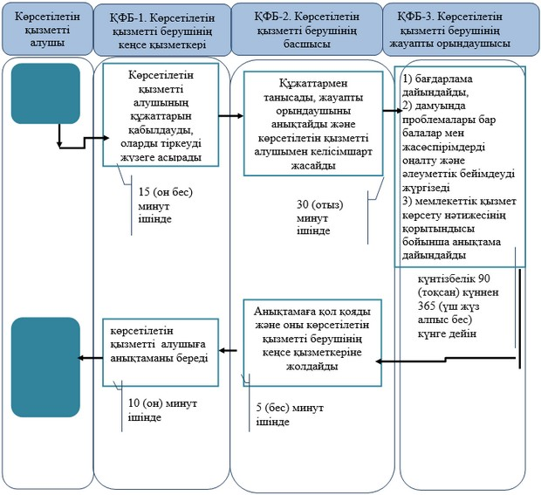

Ақтөбе облысы әкімдігінің
2015 жылғы 22 мамырдағы
№ 167 қаулысымен
бекітілді
"Мүмкіндіктері шектеулі балаларды тәрбиелеп отырған отбасыларға консультациялық көмек көрсету" мемлекеттік көрсетілетін қызмет регламенті
1. Жалпы ережелер
1. "Мүмкіндіктері шектеулі балаларды тәрбиелеп отырған отбасыларға консультациялық көмек көрсету" мемлекеттік көрсетілетін қызметті (бұдан әрі – мемлекеттік көрсетілетін қызмет) оңалту орталықтары, психологиялық-педагогикалық түзету кабинеттері (бұдан әрі – көрсетілетін қызметті беруші) көрсетеді.
Мемлекеттік қызметті көрсету үшін құжаттарды қабылдау және беру көрсетілетін қызметті берушінің кеңсесі арқылы жүзеге асырылады.
2. Мемлекеттік қызмет көрсету нысаны: қағаз түрінде.
3. Мемлекеттік қызмет көрсетудің нәтижесі мүмкіндігі шектеулі бала тәрбеиелеп отырған отбасына жазбаша ұсыным беру болып табылады.
Мемлекеттік қызметті көрсетудің нәтижесін ұсыну нысаны: қағаз түрінде.
2. Мемлекеттік қызмет көрсету үдерісінде көрсетілетін қызметті берушінің құрылымдық бөлімшелерінің (қызметкерлерінің) іс-әрекет тәртібін сипаттау
4. Көрсетілетін қызметті алушының мемлекеттік қызметті беру үшін Қазақстан Республикасы Білім және ғылым министрінің 2015 жылғы 8 сәуірдегі №174 "Арнайы білім беру саласындағы жергілікті атқарушы органдар көрсететін мемлекеттік көрсетілетін қызметтер стандарттарын бекіту туралы" бұйрығымен бекітілген "Мүмкіндіктері шектеулі балаларды тәрбиелеп отырған отбасыларға консультациялық көмек көрсету" стандартының 9-тармағына сәйкес құжаттар тізбесін ұсынуы мемлекеттік қызметті көрсету бойынша іс-әрекетті бастау үшін негіздеме болып табылады.
5. Мемлекеттік қызмет көрсету үдерісінің құрамына кіретін әрбір рәсімнің (іс-әрекеттің) мазмұны және оның нәтижесі:
1) көрсетілетін қызметті берушінің кеңсе қызметкері қажетті құжаттар тапсырылған сәттен бастап 10 (он) минут ішінде қабылдау, тіркеу жұмыстарын жүргізеді және оларды көрсетілетін қызметті берушінің басшысына бұрыштама қоюға жолдайды.
Нәтиже: көрсетілетін қызметті алушыдан құжаттарды қабылдау және көрсетілетін қызметті берушінің басшысына беру;
2) көрсетілетін қызметті берушінің басшысы 5 (бес) минут ішінде бұрыштама қояды, жауапты орындаушыны анықтайды.
Нәтиже: көрсетілетін қызметті берушінің басшысының жауапты орындаушыны анықтауы және оған көрсетілетін қызметті алушының құжаттарын жолдауы;
3) көрсетілетін қызметті берушінің жауапты орындаушы 30 (отыз) минут ішінде консультациялық көмек береді және ұсыным жобасын дайындайды.
Нәтиже: көрсетілетін қызметті берушінің жауапты орындаушысының көрсетілетін қызметті алушыға консультациялық көмек беруі және мемлекеттік көрсетілетін қызмет нәтижесінің жобасын дайындау;
4) көрсетілетін қызметті берушінің басшысы 5 (бес) минут ішінде ұсынымға қол қояды.
Нәтиже: көрсетілетін қызметті берушінің басшысының мемлекеттік көрсетілетін қызмет нәтижесіне қол қоюы;
5) көрсетілетін қызметті берушінің жауапты орындаушысы 10 (он) минут ішінде мемлекеттік қызмет көрсетудің дайын нәтижесін көрсетілетін қызметті алушыға береді.
Нәтиже: көрсетілетін қызметті берушінің кеңсе қызметкері қызметті алушыға мемлекеттік қызмет көрсету нәтижесін беруі.
3. Мемлекеттік қызмет көрсету үдерісінде көрсетілетін қызметті берушінің құрылымдық бөлімшелерінің (қызметкерлерінің) өзара іс-әрекет тәртібін сипаттау
6. Мемлекеттік қызмет көрсету үдерісіне қатысатын көрсетілетін қызметті берушінің құрылымдық бөлімшелерінің (қызметкерлерінің) тізбесі:
1) көрсетілетін қызметті берушінің кеңсе қызметкері;
2) көрсетілетін қызметті берушінің басшысы;
3) көрсетілетін қызметті берушінің жауапты орындаушысы.
7. Әрбір рәсімнің (іс-әрекеттің) ұзақтығын көрсете отырып, құрылымдық бөлімшелер (қызметкерлер) арасындағы рәсімдердің (іс-әрекеттердің) реттілігін сипаттау.
Көрсетілетін қызметті берушінің кеңсе қызметкері 10 (он) минут ішінде көрсетілетін қызметті алушының құжаттарын қабылдауды, оны тіркеуді жүзеге асырады және көрсетілетін қызметті берушінің басшысына бұрыштама қоюға жолдайды. Көрсетілетін қызметті берушінің басшысы 5 (бес) минут ішінде құжаттармен танысады, бұрыштама қояды және жауапты орындаушыны белгілейді. Көрсетілетін қызметті берушінің жауапты орындаушысы 30 (отыз) минут ішінде көрсетілетін қызметті алушыға консультациялық көмек береді және ұсыным жобасын дайындайды. Көрсетілетін қызметті берушінің басшысы 5 (бес) минут ішінде анықтамаға қол қояды және көрсетілетін қызметті берушінің кеңсе қызметкеріне жолдайды. Көрсетілетін қызметті берушінің кеңсе қызметкері 10 (он) минут ішінде көрсетілетін қызметті алушыға дайын нәтижені береді.
8. Мемлекеттік қызмет көрсету үдерісінде көрсетілетін қызметті берушінің құрылымдық бөлімшелерінің (қызметкерлерінің) рәсімдерінің (іс-әрекеттерінің), өзара іс-әрекеттері реттілігінің нақты сипаттамасы осы регламенттің қосымшасына сәйкес мемлекеттік қызмет көрсетудің бизнес-үдерістерінің анықтамалығында көрсетіледі. Мемлекеттік қызмет көрсетудің бизнес-үдерістерінің анықтамалығы көрсетілетін қызметті берушінің интернет-ресурсында орналастырылады.
"Мүмкіндігі шектеулі балаларды
тәрбиелеп отырған отбасыларға
консультациялық көмек
көрсету" мемлекеттік
көрсетілетін қызмет
регламентіне қосымша
Мемлекеттік көрсетілетін қызметтің бизнес-үдерістерінің анықтамалығы
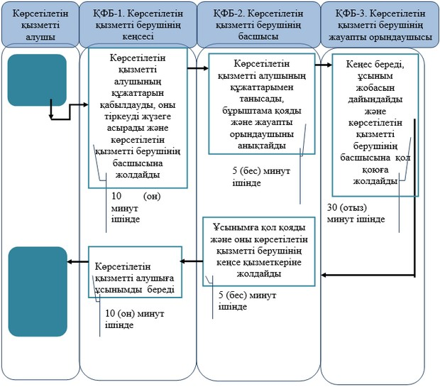

Ақтөбе облысы әкімдігінің
2015 жылғы 22 мамырдағы
№ 167 қаулысымен
бекітілді
"Бастауыш, негізгі орта, жалпы орта білім беру ұйымдарына денсаулығына байланысты ұзақ уақыт бойы бара алмайтын балаларды үйде жеке тегін оқытуды ұйымдастыру үшін құжаттарды қабылдау" мемлекеттік көрсетілетін қызмет регламенті
1. Жалпы ережелер
1. "Бастауыш, негізгі орта, жалпы орта білім беру ұйымдарына денсаулығына байланысты ұзақ уақыт бойы бара алмайтын балаларды үйде жеке тегін оқытуды ұйымдастыру үшін құжаттарды қабылдау" мемлекеттік көрсетілетін қызметі (бұдан әрі – мемлекеттік көрсетілетін қызмет) бастауыш, негізгі орта, жалпы орта білім беру ұйымдарымен көрсетіледі (бұдан әрі – көрсетілетін қызметті беруші).
Мемлекеттік қызметті көрсету үшін құжаттарды қабылдау және беру көрсетілетін қызметті берушінің кеңсесі арқылы жүзеге асырылады.
2. Мемлекеттік қызмет көрсету нысаны: қағаз түрінде.
3. Мемлекеттік қызмет көрсетудің нәтижесі:
1) құжаттарды қабылдау туралы қолхат (еркін нысанда);
2) үйде жеке тегін оқытуға қабылдау туралы бұйрық.
Мемлекеттік қызмет көрсету нәтижесін ұсыну нысаны: қағаз түрінде.
Ескерту. 3 тармақ жаңа редакцияда – Ақтөбе облысы әкімдігінің 11.03.2019 № 94 қаулысымен (алғашқы ресми жарияланған күнінен кейін күнтізбелік он күн өткен соң қолданысқа енгізіледі).
2. Мемлекеттік қызмет көрсету үдерісінде көрсетілетін қызметті берушінің құрылымдық бөлімшелерінің (қызметкерлерінің) іс-әрекет тәртібін сипаттау
4. Көрсетілетін қызметті алушының өтініші (еркін нысанда) мемлекеттік қызметті көрсету бойынша іс-әрекет бастау үшін негіздеме болып табылады.
5. Мемлекеттік қызмет көрсету үдерісінің құрамына кіретін әрбір рәсімнің (іс-әректтің) мазмұны және оның орындау ұзақтығы:
1) көрсетілетін қызметті берушінің кеңсе қызметкері 15 (он бес) минут ішінде Қазақстан Республикасы Білім және ғылым министрінің 2015 жылғы 8 сәуірдегі № 174 "Арнайы білім беру саласындағы жергілікті атқарушы органдар көрсететін мемлекеттік көрсетілетін қызметтер стандарттарын бекіту туралы" нормативтік құқықтық актілерді мемлекеттік тіркеу Тізілімінде № 11047 тіркелген бұйрығымен бекітілген "Бастауыш, негізгі орта, жалпы орта білім беру ұйымдарына денсаулығына байланысты ұзақ уақыт бойы бара алмайтын балаларды үйде жеке тегін оқытуды ұйымдастыру үшін құжаттар қабылдау" мемлекеттік қызмет стандартының (бұдан әрі - Стандарт) 9-тармағына сәйкес көрсетілетін қызметті алушы ұсынған құжаттарды қабылдауды және тіркеуді жүзеге асырады және оларды көрсетілетін қызметті берушінің басшысына қарауға жолдайды. Көрсетілетін қызметті алу үшін көрсетілетін қызметті алушы құжаттардың толық емес тізбесін және (немесе) қолданылу мерзімі өтіп кеткен құжаттарды ұсынған жағдайларда, көрсетілетін қызметті беруші Стандарттың 9-1-тармағына сәйкес өтініштерді қабылдаудан бас тартады және Стандарттың қосымшасына сәйкес нысан бойынша құжаттарды қабылдаудан бас тарту туралы қолхат береді.
Нәтиже: көрсетілетін қызметті алушының құжаттарын қабылдау, оларды көрсетілетін қызметті берушінің басшысына жолдау немесе құжаттарды қабылдаудан бас тарту туралы қолхат беру;
2) көрсетілетін қызметті берушінің басшысы 5 (бес) минут ішінде құжаттармен танысады және оларды жауапты орындаушыға жолдайды.
Нәтиже: көрсетілетін қызметті берушінің басшысы жауапты орындаушыны анықтауы және оған көрсетілетін қызметті алушының құжаттарын жолдауы;
3) көрсетілетін қызметті берушінің жауапты орындаушы 10 (он) минут ішінде келіп түскен құжаттарды қарайды, құжаттарды қабылдау туралы қолхатты (еркін нысанда) көрсетілетін қызметті алушыға береді.
Нәтиже: көрсетілетін қызметті берушінің жауапты орындаушы қызметті алушыға мемлекеттік қызмет көрсету нәтижесін беруі;
4) көрсетілетін қызметті беруші құжаттар топтамасын тапсырған сәттен бастап 3 (үш) жұмыс күн ішінде бастауыш, негізгі орта, жалпы орта білім беру ұйымдарына денсаулығына байланысты ұзақ уақыт бойы бара алмайтын балаларды үйде жеке тегін оқытуды ұйымдастырады.
Ескерту. 5 тармаққа өзгерістер енгізілді – Ақтөбе облысы әкімдігінің 11.03.2019 № 94 қаулысымен (алғашқы ресми жарияланған күнінен кейін күнтізбелік он күн өткен соң қолданысқа енгізіледі).
3. Мемлекеттік қызмет көрсету үдерісінде көрсетілетін қызметті берушінің құрылымдық бөлімшелерінің (қызметкерлерінің) өзара іс-әрекет тәртібін сипаттау
6. Мемлекеттік қызмет көрсету үдерісіне қатысатын көрсетілетін қызметті берушінің құрылымдық бөлімшелерінің (қызметкерлерінің) тізбесі:
1) көрсетілетін қызметті берушінің басшысы;
2) көрсетілетін қызметті берушінің жауапты орындаушысы;
3) көрсетілетін қызметті берушінің кеңсе қызметкері.
7. Әрбір рәсімнің (іс-әрекеттің) ұзақтығын көрсете отырып, құрылымдық бөлімшелер (қызметкерлер) арасындағы рәсімдердің (іс-әрекеттердің) реттілігін сипаттау. Көрсетілетін қызметті берушінің кеңсе қызметкері 15 (он бес) минут ішінде құжаттарды қабылдайды, оларды тіркеу жұмыстарын жүргізеді және оларды көрсетілетін қызметті берушінің басшысына қарау үшін жолдайды. Көрсетілетін қызметті берушінің басшысы құжаттармен 5 (бес) минут ішінде танысады және жауапты орындаушыға жолдайды. Көрсетілетін қызметті берушінің жауапты орындаушы 10 (он) минут ішінде келіп түскен құжаттарды қарайды, құжаттарды қабылдау туралы қолхат (еркін нысанда) көрсетілетін қызметті алушыға береді. Көрсетілетін қызметті беруші құжаттар топтамасын тапсырған сәттен бастап 3 (үш) жұмыс күн ішінде бастауыш, негізгі орта, жалпы орта білім беру ұйымдарына денсаулығына байланысты ұзақ уақыт бойы бара алмайтын балаларды үйде жеке, тегін оқытуды ұйымдастырады.
8. Мемлекеттік қызмет көрсету үдерісінде көрсетілетін қызметті берушінің құрылымдық бөлімшелерінің (қызметкерлерінің) рәсімдерінің (іс-әрекеттерінің), өзара іс-әрекеттері реттілігінің нақты сипаттамасы осы регламенттің қосымшасына сәйкес мемлекеттік қызмет көрсетудің бизнес-үдерістерінің анықтамалығында көрсетіледі. Мемлекеттік қызмет көрсетудің бизнес-үдерістерінің анықтамалығы көрсетілетін қызметті берушінің интернет-ресурсында орналастырылады.
"Бастауыш, негізгі орта, жалпы
орта білім беру ұйымдарына
денсаулығына байланысты ұзақ
уақыт бойы бара алмайтын
балаларды үйде жеке тегін
оқытуды ұйымдастыру үшін
құжаттарды қабылдау"
мемлекеттік көрсетілетін
қызметіне
Мемлекеттік көрсетілетін қызметі бизнес-үдерістерінің анықтамалығы
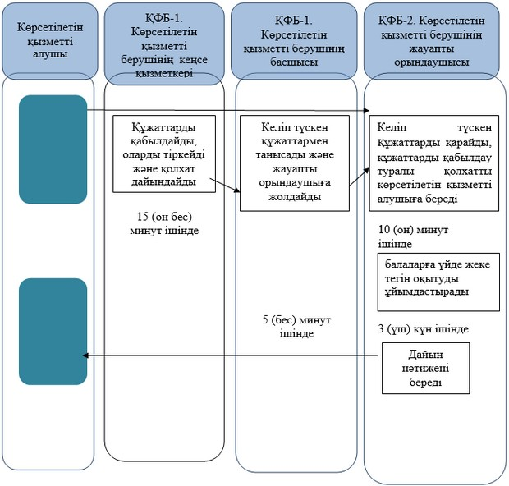

Ақтөбе облысы әкімдігінің
2015 жылғы 22 мамырдағы
№ 167 қаулысымен
бекітілді
"Арнайы жалпы білім беретін оқу бағдарламалары бойынша оқыту үшін мүмкіндіктері шектеулі балалардың құжаттарын қабылдау және арнайы білім беру ұйымдарына қабылдау" мемлекеттік көрсетілетін қызмет регламенті
1. Жалпы ережелер
1. "Арнайы жалпы білім беретін оқу бағдарламалары бойынша оқыту үшін мүмкіндіктері шектеулі балалардың құжаттарын қабылдау және арнайы білім беру ұйымдарына қабылдау" мемлекеттік қызметін (бұдан әрі – мемлекеттік көрсетілетін қызмет) арнайы білім беру ұйымдары, бастауыш, негізгі орта, жалпы орта білім беру ұйымдары (бұдан әрі – көрсетілетін қызметті беруші) көрсетеді.
Мемлекеттік қызметті көрсету үшін құжаттарды қабылдау және беру көрсетілетін қызметті берушінің кеңсесі арқылы жүзеге асырылады.
2. Мемлекеттік қызмет көрсету нысаны: қағаз түрінде.
3. Мемлекеттік қызмет көрсетудің нәтижесі арнайы білім беру ұйымына немесе бастауыш, негізгі орта, жалпы орта білім беру ұйымына қабылдау туралы бұйрық болып табылады.
Мемлекеттік қызметті көрсетудің нәтижесін ұсыну нысаны: қағаз түрінде.
2. Мемлекеттік қызмет көрсету үдерісінде көрсетілетін қызметті берушінің құрылымдық бөлімшелерінің (қызметкерлерінің) іс-әрекет тәртібін сипаттау
4. Көрсетілетін қызметті алушының өтініші (еркін нысанда) мемлекеттік қызметті көрсету бойынша іс-әрекетті бастау үшін негіздеме болып табылады.
5. Мемлекеттік қызмет көрсету үдерісінің құрамына кіретін әрбір рәсімнің (іс-әрекеттің) мазмұны және оның нәтижесі:
1) көрсетілетін қызметті берушінің кеңсе қызметкері 5 (бес) минут ішінде Қазақстан Республикасы Білім және ғылым министрінің 2015 жылғы 8 сәуірдегі № 174 "Арнайы білім беру саласындағы жергілікті атқарушы органдар көрсететін мемлекеттік көрсетілетін қызметтер стандарттарын бекіту туралы" нормативтік құқықтық актілерді мемлекеттік тіркеу Тізілімінде № 11047 тіркелген бұйрығымен бекітілген "Арнайы жалпы білім беретін оқу бағдарламалары бойынша оқыту үшін мүмкіндіктері шектеулі балалардың құжаттарын қабылдау және арнайы білім беру ұйымдарына қабылдау" стандартының (бұдан әрі - Стандарт) 9-тармағына сәйкес көрсетілетін қызметті алушы ұсынған құжаттарды қабылдауды және тіркеуді жүзеге асырады және оларды көрсетілетін қызметті берушінің басшысына қарауға жолдайды. Көрсетілетін қызметті алу үшін көрсетілетін қызметті алушы құжаттардың толық емес тізбесін және (немесе) қолданылу мерзімі өтіп кеткен құжаттарды ұсынған жағдайларда, көрсетілетін қызметті беруші Стандарттың 9-1-тармағына сәйкес өтініштерді қабылдаудан бас тартады және Стандарттың қосымшасына сәйкес нысан бойынша құжаттарды қабылдаудан бас тарту туралы қолхат береді.
Нәтиже: көрсетілетін қызметті алушының құжаттарын қабылдау, оларды көрсетілетін қызметті берушінің басшысына жолдау немесе құжаттарды қабылдаудан бас тарту туралы қолхат беру;
2) көрсетілетін қызметті берушінің басшысы 5 (бес) минут ішінде құжаттармен танысады, жауапты орындаушыны анықтайды және оған көрсетілетін қызметті алушының құжаттарын жолдайды.
Нәтиже: көрсетілетін қызметті берушінің басшысының жауапты орындаушыны анықтауы және көрсетілетін қызметті алушының құжаттарын жолдауы;
3) көрсетілетін қызметті берушінің жауапты орындаушысы 10 (он) минут ішінде мемлекеттік көрсетілетін қызмет нәтижесі бойынша бұйрық жобасын дайындайды.
Нәтиже: көрсетілетін қызмет нәтижесінің жобасы;
4) көрсетілетін қызметті берушінің басшысы 5 (бес) минут ішінде қабылдау туралы бұйрыққа қол қояды.
Нәтиже: көрсетілетін қызметті берушінің басшысының қолы қойылған көрсетілетін қызмет нәтижесі;
5) көрсетілетін қызметті берушінің кеңсе қызметкері 5 (бес) минут ішінде мемлекеттік қызмет көрсетудің дайын нәтижесін көрсетілетін қызметті алушыға береді.
Нәтиже: көрсетілетін қызмет берушінің кеңсе қызметкері көрсетілетін қызметті алушыға мемлекеттік көрсетілетін қызмет нәтижесін беруі.
Ескерту. 5 тармаққа өзгерістер енгізілді – Ақтөбе облысы әкімдігінің 11.03.2019 № 94 қаулысымен (алғашқы ресми жарияланған күнінен кейін күнтізбелік он күн өткен соң қолданысқа енгізіледі).
3. Мемлекеттік қызмет көрсету үдерісінде көрсетілетін қызметті берушінің құрылымдық бөлімшелерінің (қызметкерлерінің) өзара іс-әрекет тәртібін сипаттау
6. Мемлекеттік қызмет көрсету үдерісіне қатысатын көрсетілетін қызметті берушінің құрылымдық бөлімшелерінің (қызметкерлерінің) тізбесі:
1) көрсетілетін қызметті берушінің кеңсе қызметкері;
2) көрсетілетін қызметті берушінің басшысы;
3) көрсетілетін қызметті берушінің жауапты орындаушысы.
7. Әрбір рәсімнің (іс-әрекеттің) ұзақтығын көрсете отырып, құрылымдық бөлімшелер (қызметкерлер) арасындағы рәсімдердің (іс-әрекеттердің) реттілігін сипаттау.
Көрсетілетін қызметті берушінің кеңсе қызметкері 5 (бес) минут ішінде құжаттарды қабылдауды, оларды тіркеуді жүзеге асырады және көрсетілетін қызметті берушінің басшысына қарауға жолдайды. Көрсетілетін қызметті берушінің басшысы 5 (бес) минут ішінде құжаттармен танысады, бұрыштама қояды және жауапты орындаушыны белгілейді. Көрсетілетін қызметті берушінің жауапты орындаушысы 10 (он) минут ішінде мемлекеттік көрсетілетін қызмет нәтижесі бойынша бұйрық жобасын дайындайды. Көрсетілетін қызметті берушінің басшысы 5 (бес) минут ішінде бұйрыққа қол қояды және көрсетілетін қызметті берушінің кеңсе қызметкеріне жолдайды. Көрсетілетін қызметті берушінің кеңсе қызметкері 5 (бес) минут ішінде көрсетілетін қызметті алушыға көрсетілетін қызметтің дайын нәтижесін береді.
8. Мемлекеттік қызмет көрсету үдерісінде көрсетілетін қызметті берушінің құрылымдық бөлімшелерінің (қызметкерлерінің) рәсімдерінің (іс-әрекеттерінің), өзара іс-әрекеттері реттілігінің нақты сипаттамасы осы регламенттің қосымшасына сәйкес мемлекеттік қызмет көрсетудің бизнес-үдерістерінің анықтамалығында көрсетіледі. Мемлекеттік қызмет көрсетудің бизнес-үдерістерінің анықтамалығы көрсетілетін қызметті берушінің интернет-ресурсында орналастырылады.
"Арнайы жалпы білім беретін
оқу бағдарламалары бойынша
оқыту үшін мүмкіндіктері
шектеулі балалардың
құжаттарын қабылдау және
арнайы білім беру ұйымдарына
қабылдау" мемлекеттік
көрсетілетін қызмет
регламентіне қосымша
Мемлекеттік көрсетілетін қызметтің бизнес-үдерістерінің анықтамалығы
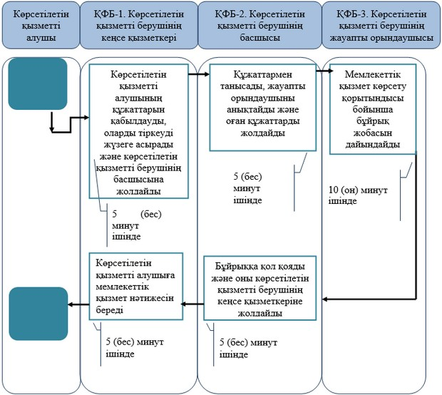

© 2012. Қазақстан Республикасы Әділет министрлігінің «Қазақстан Республикасының Заңнама және құқықтық ақпарат институты» ШЖҚ РМК

